<
ASKØY ROTARY KLUBB

MÅNEDSBREV




Nr 03 Rotaryåret 2015/2016

Oktober 2015

Fremmøteoversikt:

Dato: | Antall: | Frammøte i andre klubber: | Gjester i perioden:
01.10.15 | 17 |  | Jorunn Saroea, Elin R Kjerrgård
08.10.15 | 19 |  | Jo Gjerstad + 9 gjester
15.10.15 | 14 |  | Elin R Kjerrgård
22.10.15 | 19 |  | Per Helge Martinsen, Jorunn Saroea, Berit Kristensen +7 andre gjester
29.10.15 | 19 |  | Dag Lindebjerg + ca 55 gjester i tillegg til Rotarymedlemmene.

November 2015

Dato | Tema | Ansvar | 3 min. | Sted
05.nov | Spise-pratemøte/Info fra distriktskonferansen | Kam.komite | Arvid | Havna
12.nov | Presidentens lutefisk | Terje | Tor | Havna
19.nov | Askøys nye rådmann, Eystein Venneslan | Knut | Lars | Havna
26.nov | Hva er en oljeplatform – før og nå?  Platformsjef Leon Fauskanger | Per Ove | Bente | Havna

Fødselsdager i november 2015:

Navn | Dag | Måned | År | Alder
Einar Bratli | 19 | nov | 1941 | 74
Helge Sølsnes | 29 | nov | 1941 | 74
Jonas Torsvik | 29 | nov | 1958 | 57

Referat fra møte i Askøy Rotary Klubb torsdag 01.10.15

Per Ove åpnet møte med å tenne lys for rekruttering til Rotary i D 2250.
To gjester, Jorunn Saroea og Elin Rong Kjerrgard ble ønsket velkommen.

Presidenten informerte fra distriktskonferansen.
Minnet på jubileumsfesten i Håkonshallen i januar 2016.

3 min var i dag med Einar. fortalte om en fantastisk ferie han var på i sommer til Lofoten sammen med sin kone og to andre vennepar. Han viste flotte bilder av natur og vakre gamle rorbuer og helt spesielle bygninger. De var innom kjente steder som Balstad,Moskenes,Varøy ogEggum.
Einar anbefalte oss alle til å se mer av vårt vakre langstrakte land som har så mye å by på.

Tor gikk så gjennom den nye Facebook siden med all informasjon den inneholder.

Vinlotteriet avsluttet denne kvelden med to heldige vinnere.

Jan/referent

Referat fra møte i Askøy Rotary Klubb torsdag 08.10.15

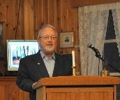
President Per Ove åpnet det åpne møtet med å ønske velkommen til alle de fremmøtte - og spesielt de 8-10 gjestene som hadde tatt turen til Møllesalen denne kvelden.
Han tente et lys for alle de som nå har blitt arbeidsløse i kjølvannet av fallende oljepriser, både de som kommer direkte fra oljerelaterte jobber og også de som kommer fra firma som samhandler med oljenæringen.
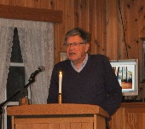
Dagens treminutter sto Knut for. Han fortalte på sin egen lune måte om det å være stril, og han avsluttet med å avsløre at han ikke var stril, men at han i alle fall var god askøyværing.

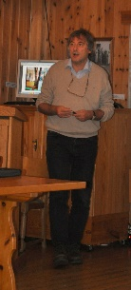
Jo Gjerstad (bergenser) åpnet med å påstå at «vi er alle striler for Vår Herre».
Han fortsatte med å fortelle fra sin barndom i Jægerbakken – hvor han daglig satt ved vinduet og fulgte med askøyfergene som utrettelig gikk frem og tilbake mellom Askøy og Bergen.
Hans oldefar kom fra Osterøy – derfra stammer navnet Gjerstad. Jo Gjerstad avslørte at han har mye familie på Askøy.
Han la frem sin mening om at Askøy tidligere var et sted man «reiste på landet» til – nå er det et sted man flytter til.
Askøy har endret karakter og er nå blitt en forstad til Bergen. Askøybroen har nok mye av «skylden», og man er fremdeles litt i tvil om den har vært til velsignelse for Askøy – Jo endte nok opp med at det var den.

Han konkluderte også nokså bastant med at askøyværinger alltid har vært litt «sære», men at strilen var en mann som kunne «alt».

Gjerstad avslutte sitt foredrag med at man nå bygger ned mye jordbruksland på Askøy, og han hadde
sett sitt barndoms vesle bruk i Holmedalen bli feid bort til fordel for et Rema 1000- bygg.
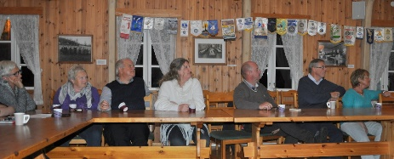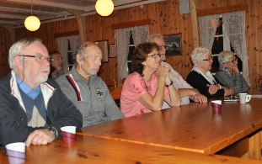

Helge Skogstrand

Referat fra møte i Askøy Rotary Klubb torsdag 15.10.15

14 Rotarianeren og en gjest møtte forventningsfulle og spente ved hovedinngangen til den nye brannstasjonen på Haugland. På slaget 18.00 – en time før klubbens «normaltid», kom så brannsjef Pål Fromreide (38) og tok i mot gruppen.
Den nye brannstasjonen er den gamle busstasjonen - og verkstedet - til «Rutelaget Askøy/Bergen». De av oss som hadde vært der før så straks de store bygningsmessige og innrednings forandringene som var gjort. Brannstasjonen fremstår nå slik forventningene til en brannstasjon er blant folk som har levd en stund. Alt var på plass. Store, lyse og moderne lokaler til både brannbiler og utstyr. Velutstyrt verksted til mekanisk arbeid, men og til arbeid med røykdykkerutstyr og annet. Dusjer og vaskehaller til både ditt og datt.
Plassen mannskapene har til disposisjon er ikke stor, men vel utnyttet og basert på smarte og koordinerte løsninger.
I andre etasje fant vi soveroms fløyen med plass til seks personer. Med fire skift hver på fire personer, er det greit nok.
Noen er alltid på vakt. Enten på stasjonen eller ved hjemmevaktordning. De 16 brannmannskapene har ulik bakgrunn fikk vi opplyst, og er alle fast ansatte. Brannsjefen selv er branningeniør, mens de fleste av mannskapene har ulik yrkesfaglig bakgrunn som for eksempel rørlegger, elektriker, tømrer eller murer. Samarbeidet med brannstasjonene i nabokommunene er godt, regulert gjennom avtaler og fungerer slik at det til enhver tid er hjelp å få når det trengs ved større branner.
I andre etasjen fant vi også et oppholdsrom med en gigantisk TV, gode «stress less» stoler i skinn og et velutstyrt kjøkken. Et kjøleskap til hvert av de fire lagene hører med. Fra andre etasje kan brannfolkene selvsagt kaste seg på «glidestangen» og skli ned til garderoben der vernedraktene står klar i hvert av utryknings skapene – 16 i alt – et til hver av mannskapene.
Garderober hadde de for øvrig flere av. Den andre garderoben med litt mindre skap lå ved det flotte og velutstyrte, men ikke så veldig store treningssenteret de hadde til disposisjon. Og ved siden av dette igjen, en sal til ballspill og fysiske lag-utskeielser. En sal med parkett og lydisolerende vegger som også ble benyttet av kommuneadministrasjonen ved behov for større møterom. Joda, ingenting å si på utstyr og stasjon. I slutten av oktober får de en flunkende ny brannbil og.
Det blir bra!
Avslutningsvis spanderte brannsjef Pål kringle og kaffe. Presidenten kvitterte med sedvanlig «pose» og gode ord, samt løfte om et lite bok lager til slitne brannfolk som sliter med å falle i søvn. Bøkene «Det hendte på Askøy» er allerede avlevert og finnes nå i et eksemplar på hvert soverom.
Blund vel!

Per Ove/referent
Referat fra møte i Askøy Rotary Klubb torsdag 22.10.15

Presidenten åpnet møtet og tente lys for fotballklubben Brann.
Deretter informerte han kort fra siste styremøte i klubben.

Eli hadde 3-minutteren. Hun ga oss en god og oversiktlig orientering om prosjektet Koguta Village. Klubbens midler er allerede bundet opp, men frivillige har gitt bidrag slik at hun per september har sendt kr 10 000 til Tom til videreføring av prosjektet. Videre kan det være aktuelt med en ny senteraksjon før jul for å fylle videre opp kontoen, bla a til nye skoleuniformer, sko mm.
Når det gjelder førskoleprosjektet, er nå tomten til nytt bygg klargjort og inngjerdet.
Til slutt orienterte Eli om en døv gutten vi har hørt om tidligere, som nå går på døveskole og feiret nylig bursdag med kort og gaver fra Norge. En riktig solskinnshistorie.

Kveldens foredragsholder var Per Helge Martinsen med emnet:

«Ukjente krigshistorier fra Vestlandet»
Per Helge Martinsen er Cand Polit. med en stor interesse for historie, særlig lokal krigshistorie fra 2. verdenskrig. Han har i flere år forsket på temaet, noe som har resultert i to, tre bøker om lokale hendelser fra krigen.
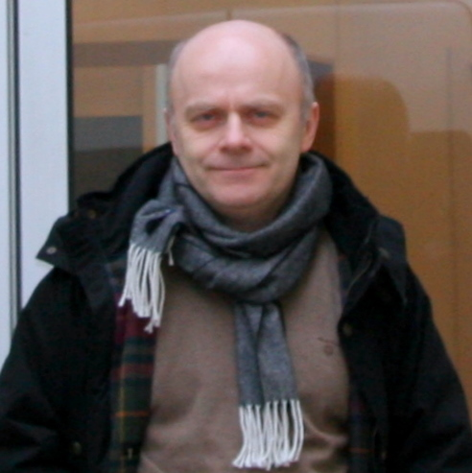
I sin innledende presentasjon av seg selv, fikk vi høre hvordan interessen for krigshistorien hadde startet. Ikke uventet startet den med påvirkning gjennom fortellinger om opplevelser som hans egen far hadde erfart som motstandsmann. Det er ofte slik en interesse starter – ved påvirkning gjennom foreldre og familie. Så oppstår etter hvert en brennende nysgjerrighet som fører til at man vil vite mer.
Dagens foredrag var kalt «Ukjente krigshistorier fra Vestlandet», og baserer seg på den aller siste boken om ubåt etterretningen i Bergens området. Uten manus men med over 60 illustrerende bilder, presenterte Per Helge den ene spennende historien etter den andre. De tilstedeværende medlemmene og en del gjester var så tyste at man kunne ha hørt den berømmelige knappenålen om den hadde falt på gulvet. Interesserte, spente og konsentrert om historiene, ble møtet et av de fineste så langt i høst.
Første del ble kalt «Brennpunkt Bergen - Ubåtbyen og slaget om Atlanterhavet
1939-45».
Gjennom en rekke bilder og avfotograferte plakater dokumenterte Per Helge Martinsen atmosfæren og rollene som ble avspilt i Bergen like før krigsutbruddet. Fra de syngende tyske soldatene, som gjestet Bergen havn like før krigsutbruddet og som marsjerte gjennom byen på vei fra Sukkerhusbryggen til et lokale ved Mur-allmenningen til Bier-abend, via presentasjon av bygninger og lokaler der tyskernes spioner holdt hus og til dramatiske forlis med store norske, for ikke å si vestlandske tap av liv.
Norske tap 1/9 - 39 til 8/4 - 40:
«58 skip til bunns som følge av krigsforlis, herav 15 med Bergen som hjemmehavn.400 skipsmannskap og passasjerer omkommer. Bergensflåtens tap var 97 sjøfolk. 46 var hjemmehørende i Bergen. Ytterligere sju bergensere omkom på skip som var registrert i andre norske byer»
Alt dette før krigen egentlig var kommet i gang.
Så fulgte selve overfallet på Norge – den 9. april. Den dramatiske historien om hvordan byen og nærområdene falt og hvordan okkupasjonsmakten umiddelbart begynner å befeste byen og omegnen som støttepunkt for sin marine og flyvåpen.
Så fikk vi presentert tysk strategi og oppbygging av forsvarsverk og anlegg, forlegninger og verkstedslokaliteter. Oversikts- og flyfotobilder viste blant annet Florvåg, Follese og Hetlevik og illustrerte historien sammen med gamle kart og protokollutskrifter.
Bilder av helter og bilder av torturister og angivere dukket opp i flere historier.
I 1944/45 trappes de alliertes hemmelige krig mot det tysk ubåtstøttepunktet i Bergen kraftig opp. Planer legges og aksjoner gjennomføres. Viktige aktører i ubåtspionasjen og aksjonsvirksomheten er spesialsoldater fra Kompani Linge og kommunistenes Saborg.
Aktiviteten fører spesialsoldatene, agentene og sabotørene i søkelyset til Gestapo og norsk statspoliti. Jakten ble intensivert og dramatisk.
Så fulgte historien om det siste krigsåret og om frigjøringen, overgivelsene og til sist freden med oppgjørets time for overløpere, angivere, torturister og forrædere.
Bilder av steder, fartøy, hus og nøkkelpersoner dokumenterte det hele.
Så fulgte avslutning og litt om storkrigens pris:
Bergen var en front by under slaget om Atlanterhavet 1939-45 og et nøkkelpunkt i Hitlers strategi for å kutte konvoilinjene til Storbritannia og Sovjetunionen.
Fra april 1940 til mai 1945 gikk 407 skip fra den norske uteflåten tapt. Vel 3100 sjøfolk omkom. 83 skip fra Bergensflåten var krigsforlist, hele 60 i Atlanterhavet. De resterende gikk tapt i Middelhavet, Det karibiske hav og Stillehavet. 225 personer fra Bergen og Laksevåg er registrert omkommet ved krigsforlis i utenriksfart mellom 9. april 1940 og 8. mai 1945. Medregnet de som omkom ved sykdom eller ulykke, er tallet 519
Gjennom de allierte bombeangrepene i 1944/45 ble store deler av Laksevåg lagt i ruiner. Laksevåg er et av områdene i Norge som ble hardest rammet under siste krig, minnetavlen ved Nygård kirke viser 251 ofre.
Ingen by i Norge hadde så mange falne etterretningsfolk som Bergen. Medregnet Os falt hele 22 som ble skutt under flukt, pint i hjel i forhør eller omkom i fangenskap.
Applausen etter de dramatiske historiene var stor og varm. Mye ukjent og mye nytt var kommet frem – ikke minst dokumentasjonen av Bergen som etterretnings- og front by.
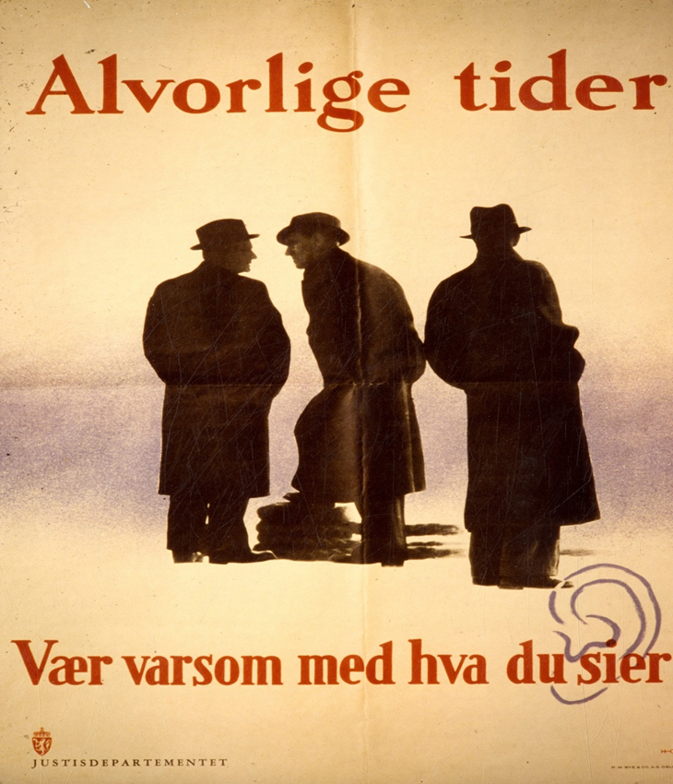 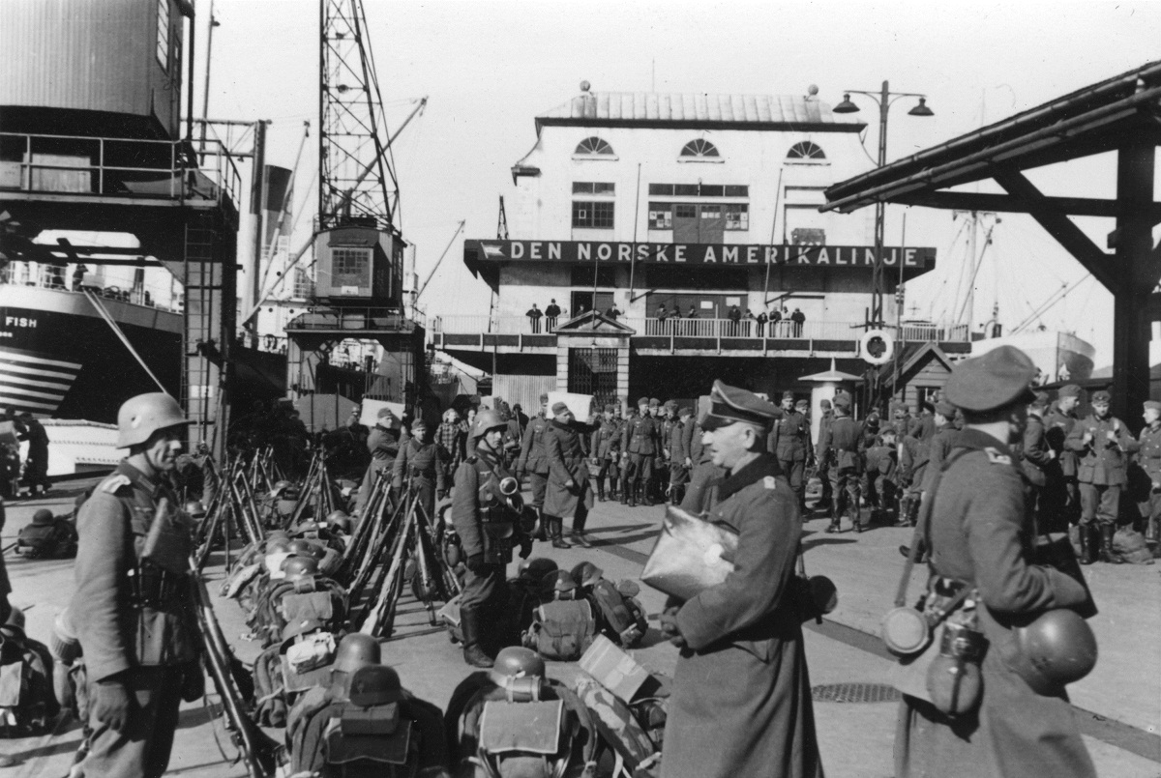 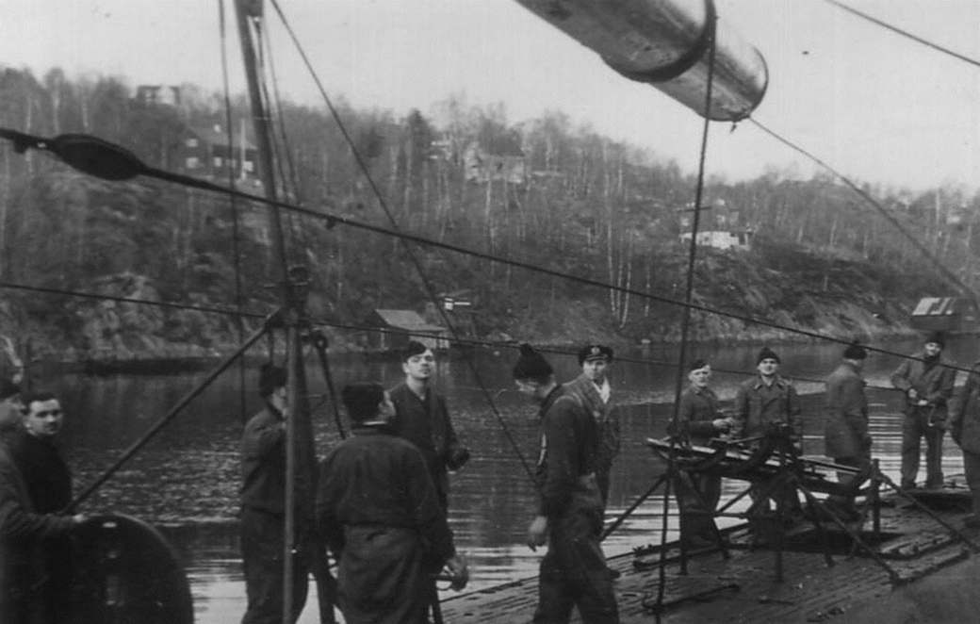
Stor takk til Per Helge Martinsen som også signaliserte at han kan tenke seg medlemskap i Askøy Rotary Klubb. /POA
Presidenten avsluttet møtet med å ønske velkommen til neste torsdag, 29.oktober, hvor Dag Lindebjerg kommer. Det blir også et åpent møte.
Ingerbeth/Per Ove
referenter

Referat fra møte i Askøy Rotary Klubb torsdag 29.10.15

President Per Ove ønsket velkommen en fullsatt sal, med rotaryanere og gjester.

Han tente lys for Kystkulturen, knyttet til kveldens foredrag.

Fødselsdager: Ingen

3-min: Terje brukte sin 3-minutter til en presentasjon/introduksjon til kveldens foredragsholder, som han har kjent gjennom en årrekke.

Kveldens program: Dag Lindebjerg om «Kystens utvikling som både følger hans TV-prosjekter og den norske historien».

Han tok opp tråden fra Terjes 3-min., og fortalte flere morsomme historier fra sin og andres tid som sportsreportere i radioen.
Han fant etter hvert ut at han måtte gjøre noe annet enn bare være sportsreporter i NRK. Han ønsket å gjøre noe for vår lange kyst og kysthistorien. Det var som å utdanne seg på nytt. Er du reporter, må du ha greie på hva du snakker om. Tidligere var det mest laget programmer om «dalstrøka innafor».
Som en begynnelse kom 36 «lettere» programmer som «SommerDag». Etter disse fikk han OK fra NRK til å fortsette med programmer fra kysen, som resulterte i 100 TV-program «Der fartøy flyte kan», som tok for seg de forskjellige båtene utvikling. Han ville vise båtenes betydning for utviklingen. Noe skjedde med vikingskipene, som etterhvert kunne reise verden rundt, og gjorde oss til en mektig nasjon. Han snakket mye om vikingenes betydning for utviklingen av Shetland og Orknøyene. Bergen var den eneste byen som hadde utviklet seg i mørketiden (Svartedauen), noe som skyltes båtene og kysttrafikken.
Han var så innom fyrene våre, som var viktige, for alle hadde sin historie. Det begynte med bål på Lindenes, til slutt var det 220 som var bemannet, og dermed ble områdene rundt fyrene kultivert.
Så kom han til de viktigste programmene han hadde produsert, det var om fiskeriene, TV-serien «Den leiken den ville han sjå». Folk vet lite om hvordan fiskene ser ut, så det var viktig å presentere de forskjellig slagene. Mange av turene hans var meget krevende, og folk sto ikke akkurat i kø for å være med han. Spesielt krevende var en tur de hadde for å fiske Kolmule, i storm og orkan i Atlanterhavet.
Han kom inn på fiskeoppdrett, som blir mer og mer viktig, men det må bli slutt på alle problemene med rømning og luseplage. Dette er noe av det viktigste vi har langs kysten, som kanskje vil overta for olje etter hvert.
Han kom så inn på serien langs Norskekysten, fra Russegrensen til Svenskegrensen, 2.200 nautiske mil. Det brukte 4 ½ måned, besøkte 120 plasser og over 1.000 mennesker. Nevnte Bekkjarvik som er eksempel på god bevaring av kystkulturen. Silden var viktig for Vestlandet, det ble fiske 1 million tonn sild, som før ble spist av alle her til lands, men som nå alt gikk til eksport. Færøyene er et godt eksempel på at de går å leve av fiskeriene. Turen langs kysten viste at det er kvinnfolk som er drivkraften de fleste steder. Vi er i ferd med å avfolke mange steder, da de etter hvert kun blir brukt til feriesteder, noe som er negativt for kulturen.
Han avslutter med å fortelle at han nå arrangerer, og er reiseleder, for turer til Vesterhavsøyene. Masse interessante steder, der alt er bygget av stein, og derfor står vel bevart ennå. Det er etter hvert blitt mye trafikk til og fra Vesterhavsøyene.

Presidenten takket Dag Lindebjerg for et interessant og engasjerende foredrag, og utnevnte han til PHF, og han fikk overlevert diplom og medalje. Til slutt fikk han også overrakt den tradisjonelle «Rotaryposen».

TLH
 |  |  | Fremmøte Rotaryåret 2015/2016 for oktober
 |  |  |  |  | Fremmøte |  |  |  |  | Annet | Frem- | Av | Frem
 | Navn |  |  | Senior | Askøy Rotary Klubb |  |  |  |  | frem- | møte | totalt | Møte
 |  |  |  |  |  |  |  |  |  | møte
 |  |  |  | aktiv | 01.10 | 08.10 | 15.10 | 22.10 | 29.10 |  | totalt | antall | %
1 | Asbjørnsen, Asbjørn |  |  |  |  | 1 | 1 | 1 |  | 1 | 4 | 5 | 80,0
2 | Askeland, Per Ove |  |  |  | 1 | 1 | 1 | 1 | 1 | 1 | 5 | 5 | 100,0
3 | Axdal, Liv |  |  |  |  | 1 | 1 | 1 | 1 |  | 4 | 5 | 80,0
4 | Bergersen, Finn |  |  | SA |  |  |  |  |  |  | 0 | 5 | 00,0
5 | Bratli, Einar |  |  |  | 1 | 1 |  | 1 | 1 | 1 | 5 | 5 | 100,0
6 | Bøe, Terje |  |  | SA | 1 | 1 | 1 | 1 | 1 |  | 5 | 5 | 100,0
7 | Fauskanger, Bente |  |  |  | 1 | 1 | 1 | 1 | 1 |  | 5 | 5 | 100,0
8 | Knut Hanselmann |  |  |  | 1 | 1 | 1 | 1 | 1 | 1 | 5 | 5 | 100,0
9 | Jacobsen, Ragnar |  |  |  |  | 1 |  | 1 | 1 |  | 3 | 5 | 60,0
10 | Juvik, Arvid |  |  |  | 1 |  | 1 | 1 | 1 |  | 4 | 5 | 80,0
11 | Juvik, Lars |  |  |  | 1 | 1 | 1 |  | 1 |  | 4 | 5 | 80,0
12 | Klyve, Erling |  |  | SA | 1 | 1 | 1 | 1 | 1 |  | 5 | 5 | 100,0
13 | Leganger-Hansen, Tor |  |  |  | 1 | 1 |  | 1 | 1 |  | 4 | 5 | 80,0
14 | Lexander, Eli |  |  |  | 1 | 1 | 1 | 1 | 1 |  | 5 | 5 | 100,0
15 | Losnedal, Odd |  |  | SA | 1 | 1 | 1 | 1 | 1 |  | 5 | 5 | 100,0
16 | Magne Magnussen |  |  |  | 1 | 1 | 1 | 1 | 1 |  | 5 | 5 | 100,0
17 | Nielsen, Ingerbeth |  |  |  | 1 | 1 |  | 1 | 1 | 1 | 5 | 5 | 100,0
18 | Skogstrand, Helge |  |  |  | 1 | 1 |  | 1 | 1 |  | 4 | 5 | 80,0
19 | Soltvedt, Yngve |  |  |  | 1 |  | 1 | 1 | 1 |  | 4 | 5 | 80,0
20 | Sølsnes, Helge |  |  | SA | 1 | 1 |  | 1 |  |  | 3 | 5 | 60,0
21 | Titlestad, Jan |  |  |  | 1 | 1 |  |  | 1 |  | 3 | 5 | 60,0
22 | Torsvik, Jonas |  |  |  |  | 1 | 1 | 1 | 1 | 1 | 5 | 5 | 100,0
 | Total for klubben |  |  |  | 17 | 19 | 14 | 19 | 19 |  |  |  | 83,6

Ingerbeth Nielsen
Sekretær Kleppestø, 04.11.15

